ANNEXE 6 : Test – Sources lumineuses

Nom : ___________________________ Date : ______________________

Indique :
a) si la source de lumière est naturelle ou si elle est artificielle;
b) si elle produit sa propre lumière ou si elle réflète la lumière.

  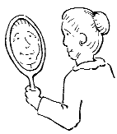 |  |  | source naturelle
   |  |  | source artificielle
   |  |  | produit sa propre lumière
   |  |  | reflète la lumière
  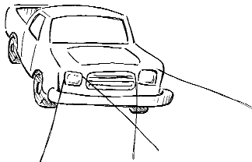 |  |  | source naturelle
   |  |  | source artificielle
   |  |  | produit sa propre lumière
   |  |  | reflète la lumière
  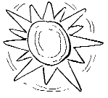 |  |  | source naturelle
   |  |  | source artificielle
   |  |  | produit sa propre lumière
   |  |  | reflète la lumière
  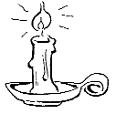 |  |  | source naturelle
   |  |  | source artificielle
   |  |  | produit sa propre lumière
   |  |  | reflète la lumière
  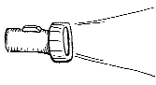 |  |  | source naturelle
   |  |  | source artificielle
   |  |  | produit sa propre lumière
   |  |  | reflète la lumière
  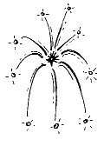 |  |  | source naturelle
   |  |  | source artificielle
   |  |  | produit sa propre lumière
   |  |  | reflète la lumière
   |  |  | source naturelle
   |  |  | source artificielle
   |  |  | produit sa propre lumière
   |  |  | reflète la lumière
  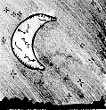 |  |  | source naturelle
   |  |  | source artificielle
   |  |  | produit sa propre lumière
   |  |  | reflète la lumière
  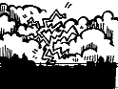 |  |  | source naturelle
   |  |  | source artificielle
   |  |  | produit sa propre lumière
   |  |  | reflète la lumière
  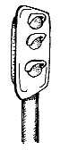 |  |  | source naturelle
   |  |  | source artificielle
   |  |  | produit sa propre lumière
   |  |  | reflète la lumière

